任务申请部门 | 服务运营部 |  | 申请人 |  | 何海洋
任务提出时间 | 2020.4.29 16:00 |  | 要求完成时间 |  | 2020.4.30
客户姓名/职务 | 张倩 |  | 联系电话 |  | 15862290739
费用归属 | 合同 |  | 合同名称 |  | 新沂市四级污染源监控平台运行维护服务合同
任务名称 | 实现污染源授权单个企业的功能
工作要求 | 自动监控平台版本： v4.1  平台地址：http://10.156.72.7:8080/jointos/app/AppMain!index.page  如有远程需求，请联系何海洋  需求描述：新部署的4.1平台，只是新沂的环保局与企业用，不参与国家库的交换。想实现污染源授权单个企业的功能，让各个企业可以查看自己的数据。  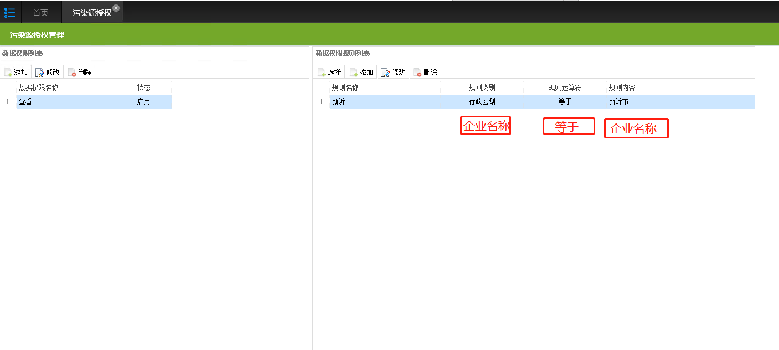  申请部门：服务运营部
实施部门  审批 | 签名/时间：
实施人 | 好 | 工作量 |  |  |  | 完成时间 | 年 月 日
完成情况确认 | 实施部门确认： 申请人确认：
满意度评价 | □优秀（5分）□满意（4分）□一般（3分）□较差（2分）□很差（1分）  若任务单实施过程优秀、较差或很差，请给出原因：  签名/时间：
特殊情况说明：

